使用前请先退出360或QQ电脑管家、金山毒霸等可能会拦截本程序的软件。否则可能会造成无法使用。

说明：
Agent软件黑色窗口内就会出现大量黄字，网页打不开，这时就需要更新ip。如果黄字不多，还能用就不需要更新。
双击运行ip_1.bat就可以更新ip，这个是从国外GitHub服务器上下载更新文件。更新后需重启Chrome+.exe程序。。如果发现重启后窗口上方的更新时间没有变化，那就是云端还没有更新。本项目会不定时更新云端ip，一般来说，如果你那还能用就不需要经常更新。。
运行ip_1.bat时的正常窗口显示：
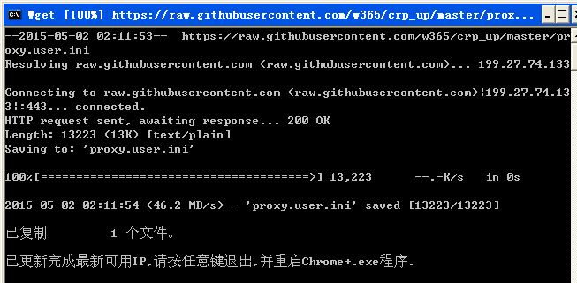

如果出现“系统找不到指定的文件”这样的文字，或者一直卡在前面几行那样的，那可能是你那里不能正常访问github这个网站，那你就运行ip_2.bat这个来更新，这个ip_2.bat是我把更新文件放在了国内的OSC服务器上，所以不会出现不能更新的问题。

注意：
此文件夹内的Gip.bat那个是用来从云端更新GoGo所用ip库的，不明白的朋友不用管它。使用GoGo自己搜ip的朋友可以在打开GoGo之前运行一下Gip.bat。不过GoGo使用自定义ip库扫ip的方法请仔细看看“搜ip教程（新）.rtf”。

如果还有不明白的地方请给我发邮件，我邮箱：comeforu2012@gmail.com

